### Distorsion passive (ROAR)

#### Description

C’est une simple distorsion passive utilisant 4 diodes 1N4148. Ces diodes produisent différents sons. Le volume est atténué par le fait que le module est passif ce qui est plutôt contre-intuitif pour une pédale de distorsion.

#### Schéma

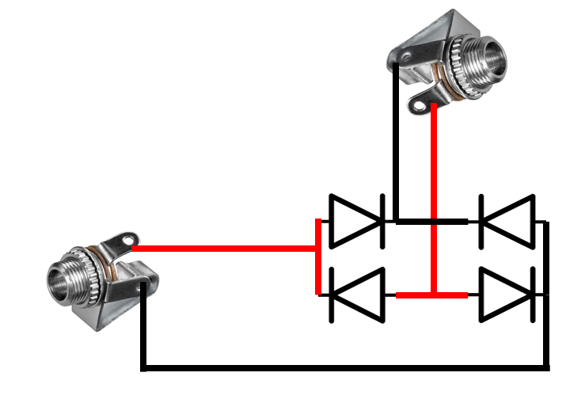

#### Liste des composants:

|  |  |
| --- | --- |
| Composants | Quantité |
| Jack | 2 |
| Diode 1N4148 | 4 |

#### CAD:

